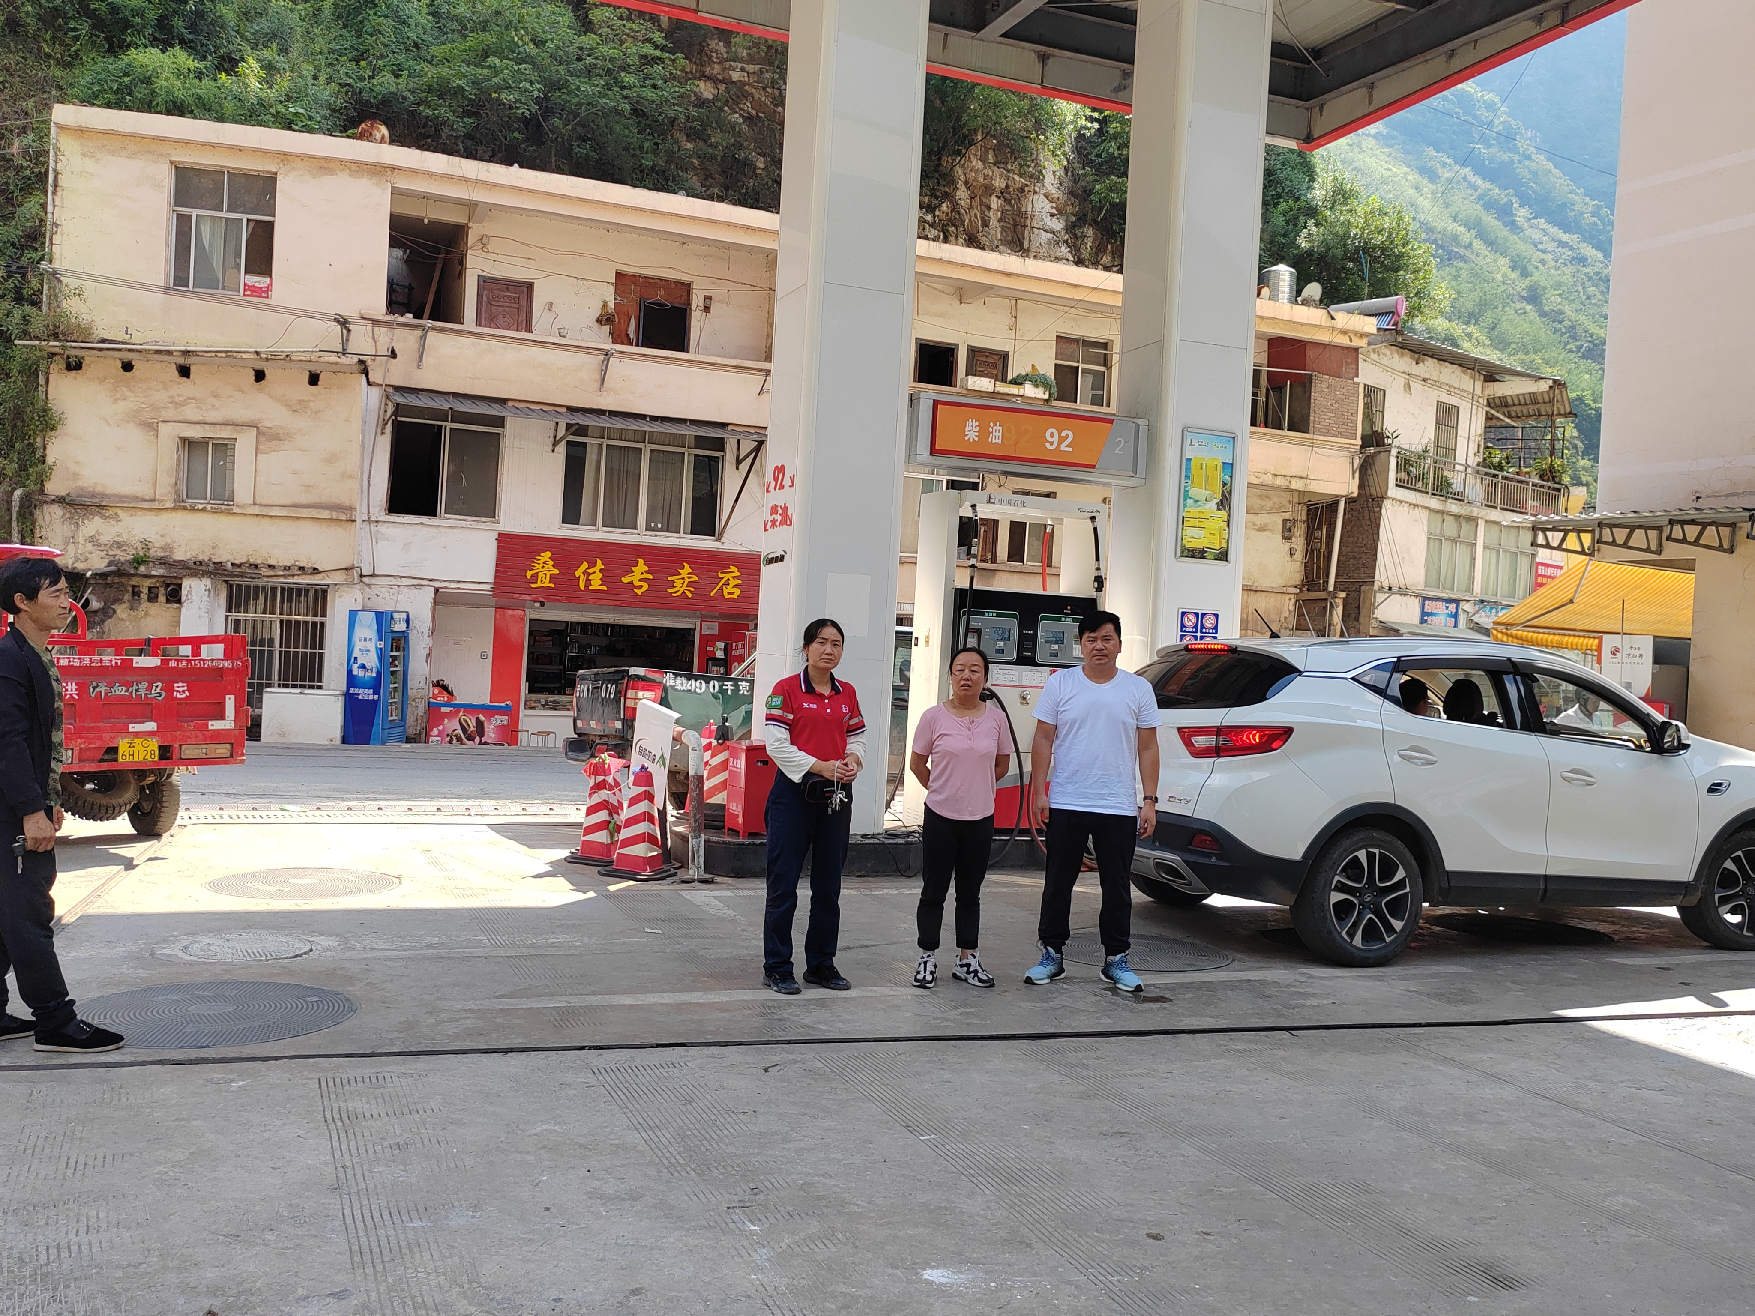
评价人员初勘照片，从左至右：加油站加油员、二级评价师李临军、二级评价师马殿金

